滕州市审计局
2024年政府信息公开工作年度报告

根据《中华人民共和国政府信息公开条例》（国务院令第711号）规定，现公布滕州市审计局政务公开年度报告。本年度报告中所列数据的统计期限自2024年1月1日起至12月31日止。
一、总体情况
本单位政务公开工作坚持以习近平新时代中国特色社会主义思想为指导，坚持“公开为常态、不公开为例外”原则，在市委、市政府的部署下，不断完善政务公开工作制度，现将本单位2024年度政府信息公开工作报告如下：
- 主动公开情况。公布2024年度预算执行和其他财政收支审计工作报告、其他审计报告等审计结果5条，审计整改结果公告1条，发布年度审计计划和决策部署落实情况1条，其他工作信息8条。
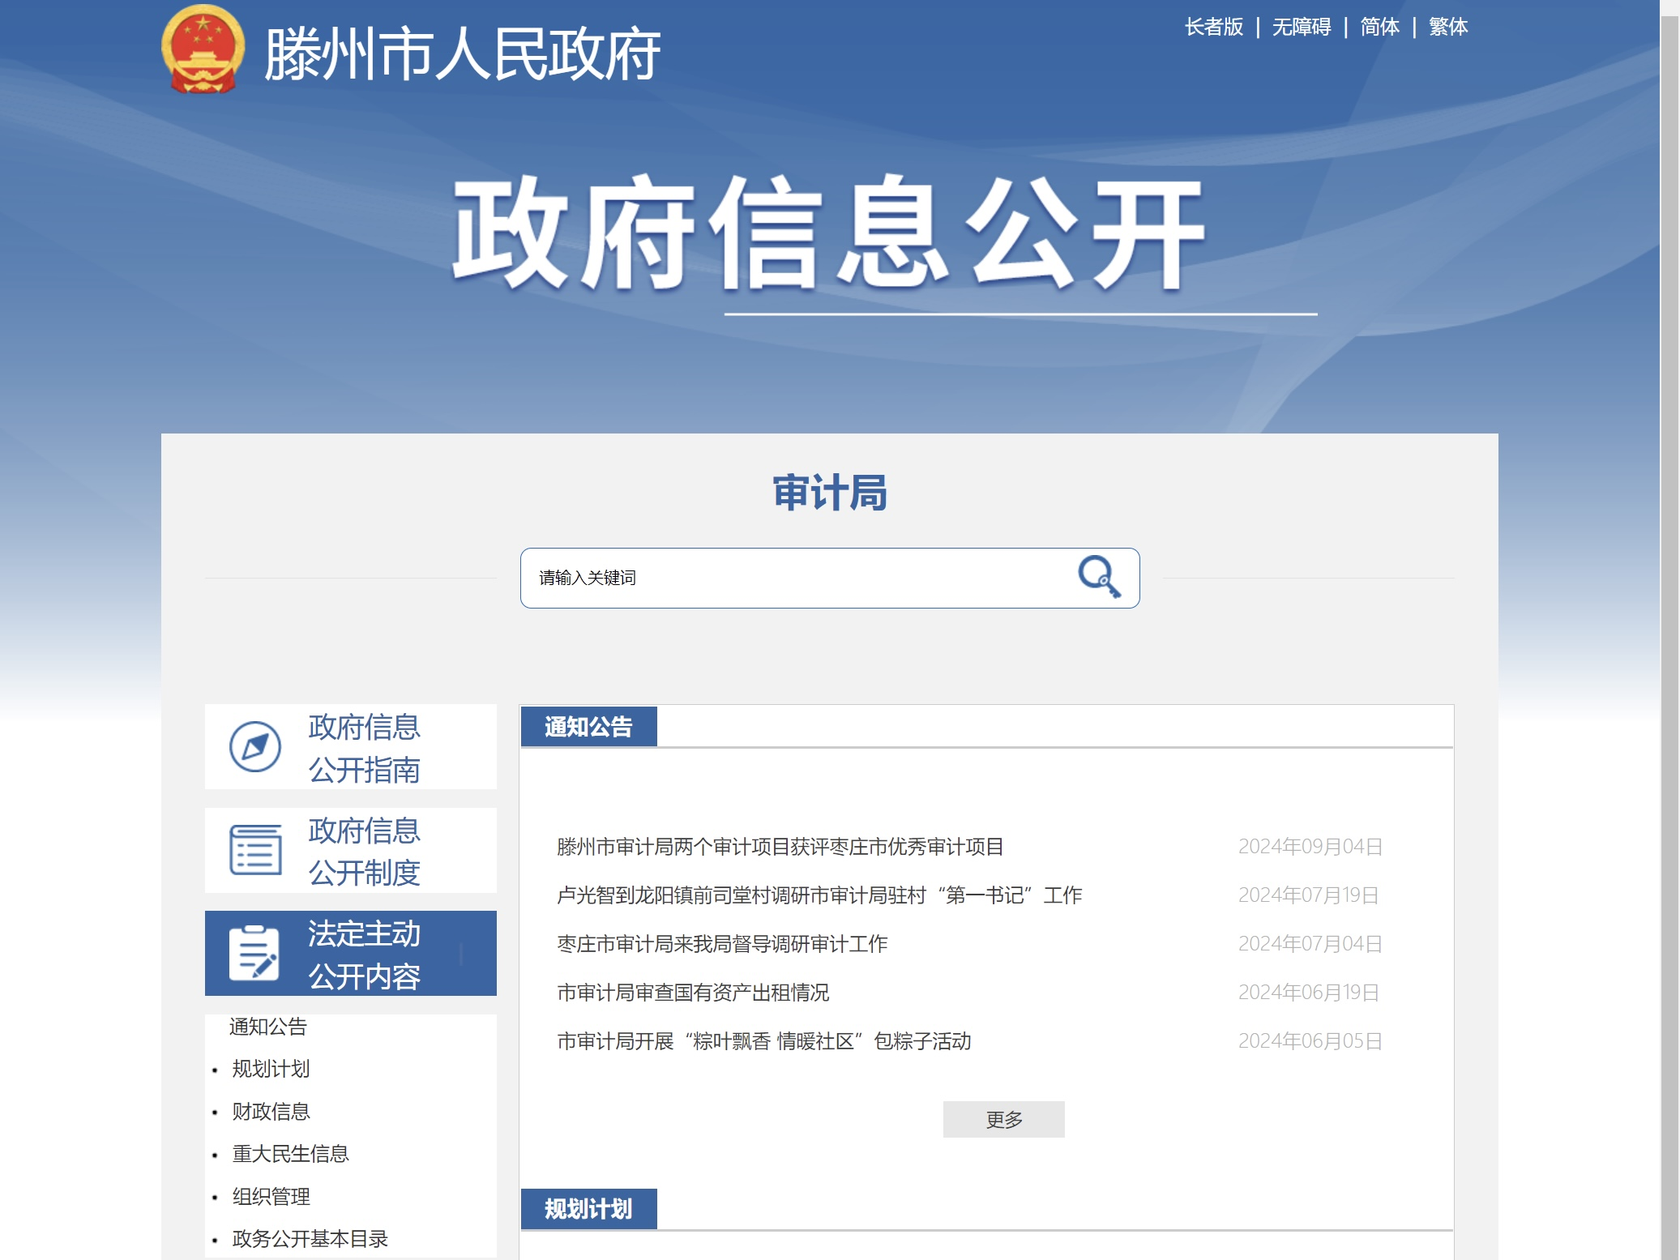
（二）依申请公开情况。2024年，本单位并未收到依申请公开，与去年相比无变化。
（三）政府信息管理情况。结合审计工作实际和要求，设立办公室专岗，专人负责政务信息公开内容上报、更新、维护、组织协调等，形成日常事项经分管领导审批，重大事项报分管领导审核、主要领导审批的规范化流程，为本单位持续加强政务公开提供了强有力的领导力量和组织保障。2024年主动公开发布的政府信息无泄密现象发生、影响社会稳定等问题。
（四）政府信息公开平台建设情况。本单位持续推进政务公开标准化规范化建设，加强政府信息公开专栏建设，结合审计监督职能，进一步优化滕州市人民政府官网功能、栏目设置，按照法定时限及时发布并实时更新政府信息内容，方便群众检索信息，开展监督。2024年未收到网民留言，没有收到行政复议案、行政诉讼案，全年未发生被省、市人民政府办公室通报的情况。
（五）监督和保障情况。为切实加强对政府信息公开工作的组织领导，确立滕州市审计局政府信息公开工作分管领导指导政务公开工作，指定专人负责平台管理和更新工作。定期召开会议，不断研究解决工作中遇到的各种问题。
二、主动公开政府信息情况
第二十条第（一）项
信息内容 | 本年制发件数 | 本年废止件数 | 现行有效件数
规章 | 0 | 0 | 0
行政规范性文件 | 0 | 0 | 0
第二十条第（五）项
信息内容 | 本年处理决定数量
行政许可 | 0
第二十条第（六）项
信息内容 | 本年处理决定数量
行政处罚 | 0
行政强制 | 0
第二十条第（八）项
信息内容 | 本年收费金额（单位：万元）
行政事业性收费 | 0
三、收到和处理政府信息公开申请情况
（本列数据的勾稽关系为：第一项加第二项之和，  等于第三项加第四项之和） |  |  | 申请人情况
 |  |  | 自然人 | 法人或其他组织 |  |  |  |  |  | 总计
 |  |  | 自然人 | 商业企业 | 科研机构 |  | 社会公益组织 | 法律服务机构 | 其他 | 总计
一、本年新收政府信息公开申请数量 |  |  | 0 | 0 | 0 |  | 0 | 0 | 0 | 0
二、上年结转政府信息公开申请数量 |  |  | 0 | 0 | 0 |  | 0 | 0 | 0 | 0
三、本年度办理结果 | （一）予以公开 |  | 0 | 0 |  | 0 | 0 | 0 | 0 | 0
三、本年度办理结果 | （二）部分公开（区分处理的，只计这一情形，不计其他情形） |  | 0 | 0 |  | 0 | 0 | 0 | 0 | 0
三、本年度办理结果 | （三）不予公开 | 1.属于国家秘密 | 0 | 0 | 0 |  | 0 | 0 | 0 | 0
三、本年度办理结果 | （三）不予公开 | 2.其他法律行政法规禁止公开 | 0 | 0 | 0 |  | 0 | 0 | 0 | 0
三、本年度办理结果 | （三）不予公开 | 3.危及“三安全一稳定” | 0 | 0 | 0 |  | 0 | 0 | 0 | 0
三、本年度办理结果 | （三）不予公开 | 4.保护第三方合法权益 | 0 | 0 | 0 |  | 0 | 0 | 0 | 0
三、本年度办理结果 | （三）不予公开 | 5.属于三类内部事务信息 | 0 | 0 | 0 |  | 0 | 0 | 0 | 0
三、本年度办理结果 | （三）不予公开 | 6.属于四类过程性信息 | 0 | 0 | 0 |  | 0 | 0 | 0 | 0
三、本年度办理结果 | （三）不予公开 | 7.属于行政执法案卷 | 0 | 0 | 0 |  | 0 | 0 | 0 | 0
三、本年度办理结果 | （三）不予公开 | 8.属于行政查询事项 | 0 | 0 | 0 |  | 0 | 0 | 0 | 0
三、本年度办理结果 | （四）无法提供 | 1.本机关不掌握相关政府信息 | 0 | 0 | 0 |  | 0 | 0 | 0 | 0
三、本年度办理结果 | （四）无法提供 | 2.没有现成信息需要另行制作 | 0 | 0 | 0 |  | 0 | 0 | 0 | 0
三、本年度办理结果 | （四）无法提供 | 3.补正后申请内容仍不明确 | 0 | 0 | 0 |  | 0 | 0 | 0 | 0
三、本年度办理结果 | （五）不予处理 | 1.信访举报投诉类申请 | 0 | 0 | 0 |  | 0 | 0 | 0 | 0
三、本年度办理结果 | （五）不予处理 | 2.重复申请 | 0 | 0 | 0 |  | 0 | 0 | 0 | 0
三、本年度办理结果 | （五）不予处理 | 3.要求提供公开出版物 | 0 | 0 | 0 |  | 0 | 0 | 0 | 0
三、本年度办理结果 | （五）不予处理 | 4.无正当理由大量反复申请 | 0 | 0 | 0 |  | 0 | 0 | 0 | 0
三、本年度办理结果 | （五）不予处理 | 5.要求行政机关确认或重新  出具已获取信息 | 0 | 0 | 0 |  | 0 | 0 | 0 | 0
三、本年度办理结果 | （六）其他处理 | 1.申请人无正当理由逾期不补正、行政机关不再处理其政府信息公开申请 | 0 | 0 | 0 |  | 0 | 0 | 0 | 0
三、本年度办理结果 | （六）其他处理 | 2.申请人逾期未按收费通知要求缴纳费用、行政机关不再处理其政府信息公开申请 | 0 | 0 | 0 |  | 0 | 0 | 0 | 0
三、本年度办理结果 | （六）其他处理 | 3.其他 | 0 | 0 | 0 |  | 0 | 0 | 0 | 0
三、本年度办理结果 | （七）总计 |  | 0 | 0 | 0 |  | 0 | 0 | 0 | 0
四、结转下年度继续办理 |  |  | 0 | 0 | 0 |  | 0 | 0 | 0 | 0

四、政府信息公开行政复议、行政诉讼情况
行政复议 |  |  |  |  | 行政诉讼
结果  维持 | 结果纠正 | 其他结果 | 尚未  审结 | 总  计 | 未经复议直接起诉 |  |  |  |  | 复议后起诉
 |  |  |  |  | 结果维持 | 结果纠正 | 其他  结果 | 尚未  审结 | 总计 | 结果维持 | 结果  纠正 | 其他  结果 | 尚未审结 | 总计
0 | 0 | 0 | 0 | 0 | 0 | 0 | 0 | 0 | 0 | 0 | 0 | 0 | 0 | 0

五、存在的主要问题及改进情况
存在问题：一是政府信息公开平台发布内容偏少，法定主动公开内容需进一步完善和优化。二是政府信息公开质量还有待进一步提升。
改进情况：一是严格按照《中华人民共和国政府信息公开条例》、政府信息与政务公开的要求，不断完善政务公开的目录和内容，提升政府信息质量，做到应公开尽公开。二是以高度的政治责任感，强化政务公开内容审核，加强日常监测和检查，及时发现问题，及时研究解决问题。
六、其他需要报告的事项
（一）收取信息处理费情况方面。依据《政府信息公开信息处理费管理办法》，2024年度，滕州市审计局未收取信息处理费。
（二）落实上级年度政务公开工作要点情况。2024年，滕州市审计局认真按照上级年度政务公开工作要点，结合自身工作,坚持在滕州市人民政府官网信息公开页面发布信息时，严格落实“谁发布、谁审查”“先审查、后公开”“一事一审”和依法公开的原则，认真落实信息公开保密审查制度。
（三）人大代表建议和政协提案办理情况方面。2024年，滕州市审计局未承办人大代表建议，未承办政协提案。
（四）开展政务公开创新方面。坚持“当天信息当天发”的工作原则，及时发布公开信息，做好政务公开工作。发布内容涉及政策法规、工作动态、审计与后评估等多方面工作。
（五）没有其他有关文件专门要求通过政府信息公开工作年度报告予以报告的事项。
本报告的电子版可在“中国滕州网”（http://www.tengzhou.gov.cn/）网站查询和下载。如对本报告有任何疑问，请与滕州市审计局办公室联系。（地址：山东省滕州市北辛中路政务中心A0202室，联系电话：0632-5513812，电子邮箱：sdtzsjj@zz.shandong.cn）。

